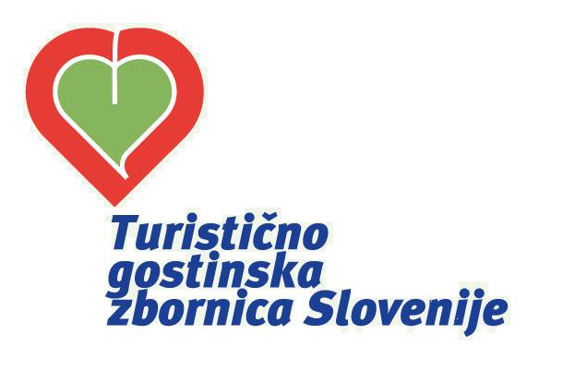
I z z i v i n o v i p o l i t i k i:

ZAGOTOVITE
UČINKOVITO PROMOCIJO TURISTIČNE SLOVENIJE,
BOLJŠO DOSTOPNOST SLOVENSKIH
TURISTIČNIH KRAJEV
TER UGODNE POGOJE ZA KONKURENČNO
TURISTIČNO PONUDBO!

s tem pa:
za 50 % povečan letni prihodek iz tujskega turizma
(iz 2 mrd € na 3 mrd €)

za 50% povečan letni priliv DDV iz tujskega turizma
(iz 250 mio € na 375 mio €)

in 10.000 novih delovnih mest v turizmu
v naslednjih 5 letih

Turistično gospodarstvo predlaga prave ukrepe.

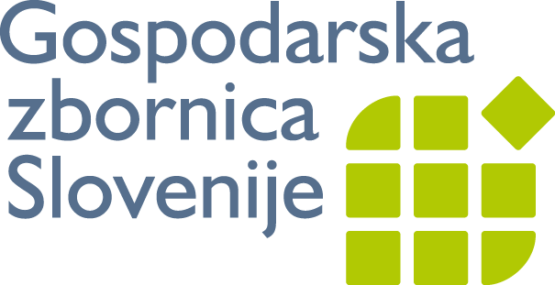

Ljubljana, 7. julij 2014

Pomen turizma v nacionalnem gospodarstvu:

preko 12% BDP,
več kot 8% celotnega izvoza in več kot 40% izvoza storitev,

2 mrd € izvoza letno (tujski turizem) - 1000 € na prebivalca!

Turizem izvaža tudi DDV,
v letu 2013 250 mio € »turističnega izvoznega« DDV.

V turizmu ima redno službo 45.000 oseb,
12.000 pa jih v turizmu občasno ali redno pomaga.
Ob upoštevanju turističnega multiplikatorja ima zaradi turizma redno zaposlitev 81.000 ljudi.

Slovensko turistično gospodarstvo je, ob pomoči države in evropskih sredstev,
z načrtnim razvojem in velikimi investicijami v zadnjih 20 letih uspelo zgraditi
kakovostno turistično infrastrukturo in atraktivne turistične produkte.

V turizem so vključene številne gospodarske in negospodarske dejavnosti,
je trg za domače proizvode, daje delovna mesta in novo dodano vrednost.

Pogoji poslovanja v turizmu
se drastično spreminjajo iz slabega na slabše.

Najbolj poguben vpliv na turizem imajo:

razpolovitev sredstev za turistično promocijo,
ukinitev samostojne Slovenske turistične organizacije,
slaba prometna dostopnost slovenskih turističnih krajev.

Privabiti moramo več tujih gostov!

Turistično gospodarstvo predlaga nujne takojšnje ukrepe :

Potrebujemo samostojno Slovensko turistično organizacijo
(kot jo imajo vse države na svetu)

ter 20 mio € letno za prodorno in učinkovito
promocijo turistične Slovenije.
(Uporabi naj se ključ za zagotovitev sredstev, kot ga imata Avstrija in Hrvaška.)

Bistveno je treba izboljšati prometno dostopnost slovenskih turističnih krajev:

Nove konkurenčne letalske povezave iz najpomembnejših trgov
(predvsem Nemčija, Ruska federacija in Velika Britanija)

Ureditev cest od avtocest do najpomembnejših turističnih krajev
(predvsem Nova Gorica - Bovec, obvoznica Bled, Dramlje - Podčetrtek+Rogaška Slatina, Novo mesto– Dolenjske Toplice, Izola– Portorož, Zreče – Rogla,
Maribor – Mariborsko Pohorje, Hrušica –Rateče – Koren, Celje – Laško – Rimske Toplice).

Vzpostavitev celovitega in prijaznega sistema turističnih obvestilnih tabel
ob vseh cestah.

Vključitev morskega potniškega terminala v turistični prometni sistem.

Javni potniški promet v turistične kraje.

Izgradnja celovite izven-nivojske kolesarske mreže v turističnih regijah.

Zagotoviti je potrebno ugodne pogoje in sredstva za investiranje v stalno izboljševanje konkurenčnosti slovenske turistične ponudbe
na mednarodnem turističnem trgu:

investicijam prijazen finančen sistem s 30-letnim rokom vračila
in ugodno obrestno mero,

privabiti tuje investitorje in turistične družbe za partnerstvo, prenos znanja
in širitev trgov.

Treba je usposobiti in opremiti zaposlene v diplomatsko konzularnih predstavništvih, da bodo tudi ambasadorji turizma ter razširiti diplomatsko mrežo
na Bližnji vzhod in v Centralno Azijo,

in narediti turistom prijazno vizno politiko.

Igralniško dejavnost je potrebno obravnavati
kot turistično dejavnost s celovitim produktom
ter ji omogočiti razvoj
in konkurenčnost s sosednjimi državami.

Treba je:
davčne obveznosti prilagoditi obveznostim v drugih konkurenčnih državah
ter deregulirati podzakonske akte

in
spodbuditi večdnevno bivanje igralniških gostov v širši turistični regiji.

Vprašanje političnim strankam:

Glede na izjemen pomen turizma v nacionalnem gospodarstvu
(12% delež turizma v BDP)
in dobre perspektive za njegovo nadaljnjo rast (napoved WTO 3-4% letna rast)

turistično gospodarstvo sprašuje:
ALI PRIPRAVLJATE UKREPE ZA SPODBUJANJE RAZVOJA TURIZMA IN KATERI SO TI UKREPI?

Zdravko Počivalšek, predsednik Turistično gostinske zbornice Slovenije

